B. PŘÍBALOVÁ INFORMACE

**PŘÍBALOVÁ INFORMACE**

1. Název veterinárního léčivého přípravku

ShutOut 2,6 g intramamární suspenze pro dojnice v období stání na sucho

2. Složení

Každý intramamární injektor (4 g) obsahuje:

**Léčivá látka:**

Bismuthi subnitras 2,6 g

(odpovídá 1,9 g bismuthum)

Bílá až bledě žlutá homogenní suspenze.

3. Cílové druhy zvířat

Skot (dojnice v období stání na sucho)

4. Indikace pro použití

Prevence nových intramamárních infekcí v období stání na sucho.

Přípravek může být použit samostatně jako součást péče při zaprahování dojnic a potlačení mastitid ve stádě za předpokladu, že u těchto dojnic neprobíhá subklinická infekce.

5. Kontraindikace

Přípravek nepoužívat samostatně u dojnic se subklinickou mastitidou v období zaprahování. Nepoužívat u dojnic s klinickou mastitidou v období zaprahování. Nepoužívat u dojnic v laktaci. Viz Zvláštní upozornění.

Nepoužívat v případě známé přecitlivělosti na léčivou látku nebo na některou z pomocných látek.

6. Zvláštní upozornění

Zvláštní upozornění:

Výběr dojnic pro léčbu přípravkem má být založen na základě klinického posouzení veterinárním lékařem. Kritéria pro výběr dojnic mohou být založena na základě výskytu mastitid a počtu somatických buněk u jednotlivých krav nebo na základě testu pro detekci subklinických mastitid nebo bakteriologického vyšetření.

Zvláštní opatření pro bezpečné použití u cílových druhů zvířat:

Je dobrou praxí pravidelně sledovat u zaprahovaných dojnic příznaky klinické mastitidy.

Pokud se v uzavřené čtvrti vyvine klinická mastitida, musí být před zahájením vhodné terapie čtvrť manuálně vydojena.

Aby se snížilo riziko kontaminace, injektor neponořujte do vody.

Injektor používejte pouze jednou.

Při podání přípravku je důležité dodržovat striktně aseptický postup, protože přípravek nemá antimikrobiální účinek.

Po podání přípravku nepodávejte žádný jiný intramamární přípravek.

U dojnic, které by mohly mít subklinickou mastitidu, může být přípravek použit po podání vhodné antibiotické léčby pro zaprahnuté dojnice do infikované čtvrti.

Zvláštní opatření pro osobu, která podává veterinární léčivý přípravek zvířatům:

Tento veterinární léčivý přípravek může vyvolat iritaci kůže a očí.

Zabraňte kontaktu s kůží a očima.

V případě kontaktu přípravku s kůží nebo očima, opláchněte postižené místo důkladně vodou.

Soli bismutu byly spojeny s reakcemi z přecitlivělosti. Lidé se známou přecitlivělostí na soli bismutu by se měli vyhnout kontaktu s veterinárním léčivým přípravkem.

Pokud se u vás objeví postexpoziční příznaky, vyhledejte lékařskou pomoc a ukažte příbalovou informaci nebo etiketu praktickému lékaři.

Po manipulaci s přípravkem si umyjte ruce.

Dezinfekční ubrousky:

Dezinfekční ubrousky obsahují isopropyl-alkohol a mohou proto vyvolat podráždění kůže a očí.

Zabraňte kontaktu s očima. Zabraňte delšímu kontaktu s kůží. Zabraňte inhalaci výparů. Použití rukavic může zabránit podráždění kůže. Po použití si umyjte ruce.

Březost:

Přípravek se po intramamární infuzi neabsorbuje, proto ho lze použít u březích zvířat.

Při otelení může být zátka pozřena teletem. Pozření přípravku teletem je bezpečné a přípravek nevyvolává u telete žádné nežádoucí účinky.

Laktace:

Přípravek je určen pro použití u zaprahlých krav. Pokud dojde k jeho použití u krav v laktaci, může být pozorován malý (do dvojnásobku) nárůst počtu somatických buněk. V takovém případě vydojte zátku manuálně, další opatření nejsou nutná.

Interakce s jinými léčivými přípravky a další formy interakce:

V klinických studiích byla prokázána pouze kompatibilita strukové zátky s porovnatelným složením obsahujícím subnitrát bismuthu s přípravkem pro zaprahlé krávy s obsahem kloxacilinu.

Předávkování:

Po podání dvojnásobku doporučované dávky dojnicím nebyly pozorovány žádné klinické nežádoucí účinky.

7. Nežádoucí účinky

Nejsou známy.

Hlášení nežádoucích účinků je důležité. Umožňuje nepřetržité sledování bezpečnosti přípravku. Jestliže zaznamenáte jakékoliv nežádoucí účinky, a to i takové, které nejsou uvedeny v této příbalové informaci, nebo si myslíte, že léčivo nefunguje, obraťte se prosím nejprve na svého veterinárního lékaře. Nežádoucí účinky můžete hlásit také držiteli rozhodnutí o registraci s využitím kontaktních údajů uvedených na konci této příbalové informace nebo prostřednictvím národního systému hlášení nežádoucích účinků.

Ústav pro státní kontrolu veterinárních biopreparátů a léčiv, Hudcova 232/56a, 621 00 Brno, e-mail: [adr@uskvbl.cz](mailto:adr@uskvbl.cz), Webové stránky: <http://www.uskvbl.cz/cs/farmakovigilance>

8. Dávkování pro každý druh, cesty a způsob podání

Intramamární podání.

Vstříkněte obsah jednoho injektoru přípravku do každé čtvrti mléčné žlázy ihned po posledním dojení v laktaci (při zaprahování).

9. Informace o správném podávání

Veterinární léčivý přípravek nepoužívejte, pokud si všimnete poškozených víček nebo jiných viditelných známek poškození.

Přípravek má dvě možnosti použití trysky. Klobouček injektoru může být částečně nebo úplně odstraněn. Doporučuje se stisknout struk na jeho bázi, protože to pomáhá při umístění suspenze do cisterny struku.

Možnost použití krátké trysky: Použití krátké trysky umožňuje techniku částečného vsunutí, pokud má být injektor zaveden pouze do konce struku.

Možnost použití dlouhé trysky: Použití dlouhé trysky umožňuje vhodnější ošetření například k prevenci vypadnutí trysky ze struku u pohybujících se nebo nervózních krav.

Krok 1: Odstranění ulomitelného kloboučku Krok 2: Vsunutí dlouhé nebo krátké trysky

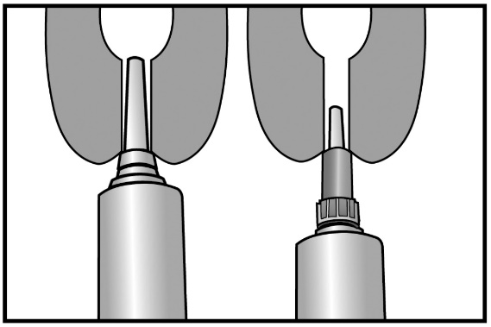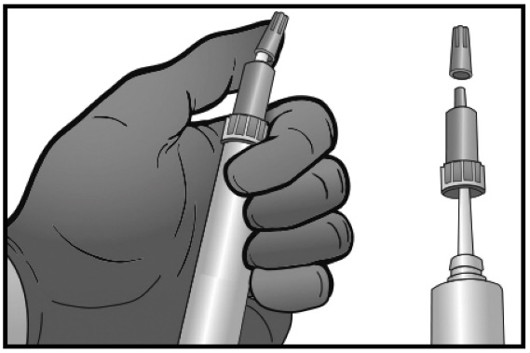

Struk nebo mléčnou žlázu po podání přípravku nemasírujte. Je důležité, aby zátka zůstala jenom ve struku a nebyla vpravena do mléčné žlázy.

Ke snížení rizika vzniku mastitidy po podání přípravku mají být přijata opatření k zamezení zanesení patogenů do struku.

Je nevyhnutné, aby byl struk důkladně očištěn přiloženým ubrouskem s obsahem alkoholového dezinfekčního prostředku. Struky otírejte až do doby, kdy už na ubrousku nepřibývá žádná viditelná špína. Před podáním přípravku struky nechejte oschnout. Přípravek podávejte asepticky a vyvarujte se kontaminace trysky injektoru. Po podání se doporučuje použití vhodného namáčecího přípravku na dezinfekci struku nebo spreje.

K ulehčení podání přípravku za chladného počasí ponechejte přípravek ohřát v teplém prostředí na pokojovou teplotu.

10. Ochranné lhůty

Maso: Bez ochranných lhůt.

Mléko: Bez ochranných lhůt.

11. Zvláštní opatření pro uchovávání

Uchovávejte mimo dohled a dosah dětí.

Tento veterinární léčivý přípravek nevyžaduje žádné zvláštní podmínky uchovávání.

Nepoužívejte tento veterinární léčivý přípravek po uplynutí doby použitelnosti uvedené na etiketě po Exp. Doba použitelnosti končí posledním dnem v uvedeném měsíci.

12. Zvláštní opatření pro likvidaci

Léčivé přípravky se nesmí likvidovat prostřednictvím odpadní vody či domovního odpadu.

Všechen nepoužitý veterinární léčivý přípravek nebo odpad, který pochází z tohoto přípravku, likvidujte odevzdáním v souladu s místními požadavky a platnými národními systémy sběru. Tato opatření napomáhají chránit životní prostředí.

O možnostech likvidace nepotřebných léčivých přípravků se poraďte s vaším veterinárním lékařem nebo lékárníkem.

13. Klasifikace veterinárních léčivých přípravků

Veterinární léčivý přípravek je vydáván pouze na předpis.

14. Registrační čísla a velikosti balení

96/012/21-C

Velikosti balení:

Papírová krabice s 24 injektory a ubrousky s alkoholovým dezinfekčním prostředkem.

Plastový kbelík se 144 injektory a ubrousky s alkoholovým dezinfekčním prostředkem.

Na trhu nemusí být všechny velikosti balení.

15. Datum poslední revize příbalové informace

01/2025

Podrobné informace o tomto veterinárním léčivém přípravku jsou k dispozici v databázi přípravků Unie (<https://medicines.health.europa.eu/veterinary>).

Podrobné informace o tomto veterinárním léčivém přípravku naleznete také v národní databázi (<https://www.uskvbl.cz>).

16.     Kontaktní údaje

Držitel rozhodnutí o registraci a výrobce odpovědný za uvolnění šarže:

Intervet International B.V., Wim de Körverstraat 35, 5831 AN Boxmeer, Nizozemsko

Výrobce odpovědný za uvolnění šarže:

Intervet International GmbH, Feldstrasse 1a, 85716 Unterschleissheim, Německo

Kontaktní údaje pro hlášení podezření na nežádoucí účinky:

Intervet s.r.o.

Tel: +420 233 010 242